複查說明:
- 本公司有於113年股東常會開會通知載明線上直播網址或如何觀看之說明
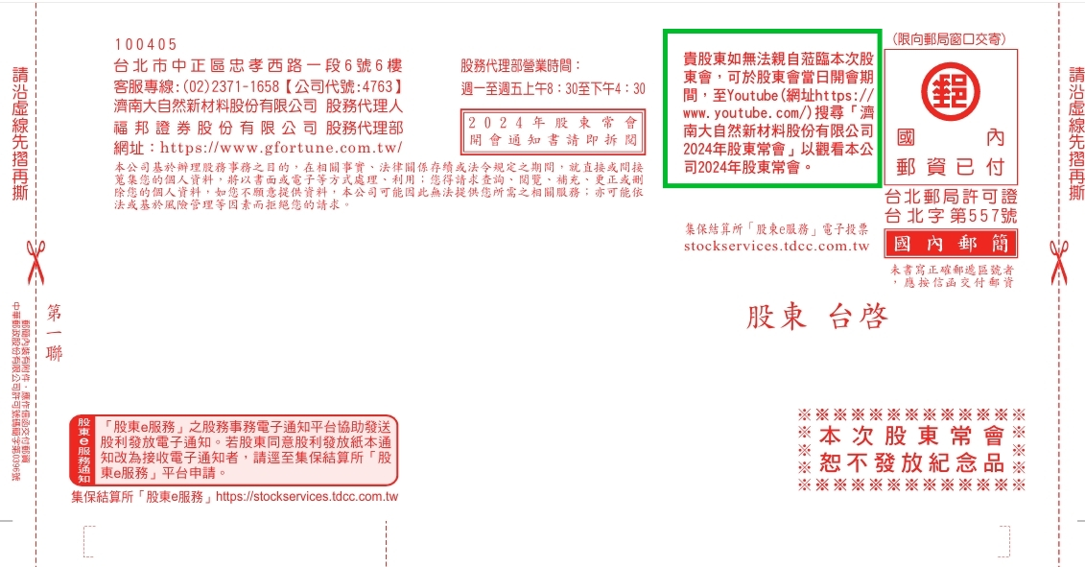
2.線上直播:本次股東會本公司採用現場線直播，目前只要在Youtube輸入濟南大自然新材料股份有限公司可以看到113年股東會全程不間斷錄音錄影。
網址: https://youtube.com/live/v4V45pry4VI
- 1.19自評
編號 | 評鑑指標 | 資訊依據
1.19 | 公司之股東會是否採線上直播或於股東會 後上傳全程不間斷錄音錄影? | 公開資訊觀測站或公司網站
執行方式:
存入公司網站存入股東會線上直播方式檔案
線上直播:本次股東會本公司採用現場線直播，目前只要在Youtube輸入濟南大自然新材料股份有限公司可以看到113年股東會全程不間斷錄音錄影。
網址: https://youtube.com/live/v4V45pry4VI

